
2024年 11月29日
株式会社ホビージャパン
ホビージャパンMOOK
スーパー戦隊怪人デザイン大鑑
戦変万化 1989-1999
2024年11月29日(金)発売
株式会社ホビージャパン（本社：東京都渋谷区、代表取締役社長：松下大介）は、スーパー戦隊のデザイン画集「スーパー戦隊怪人デザイン大鑑 戦変万化 1989-1999」を2024年11月29日(金)より全国書店にて発売いたします。


異形の系譜、ここに深まる――
日本が誇るスーパー戦隊シリーズに登場する怪人のデザインワークを収録したデザイン画集「スーパー戦隊怪人デザイン大鑑 戦変万化 1989-1999」が2024年11月29日(金)に発売！
シリーズ3冊目となる本書では、『高速戦隊ターボレンジャー』、『地球戦隊ファイブマン』、『鳥人戦隊ジェットマン』、『恐竜戦隊ジュウレンジャー』、『五星戦隊ダイレンジャー』、『忍者戦隊カクレンジャー』、『超力戦隊オーレンジャー』、『激走戦隊カーレンジャー』、『電磁戦隊メガレンジャー』、『星獣戦隊ギンガマン』、『救急戦隊ゴーゴーファイブ』といった、現在まで語り継がれる90年代大人気作の怪人たちのデザイン画を収録いたします。
また、デザイナー陣による証言、各体コメントも充実！ 篠原保、野口竜、大畑晃一、河野成浩、マイケル原腸、雨宮慶太、野崎明、阿部統、岡本英郎、森木靖泰、下条美治、頼兼和男といった、錚々たるデザイナーたちの貴重なコメントも掲載します。
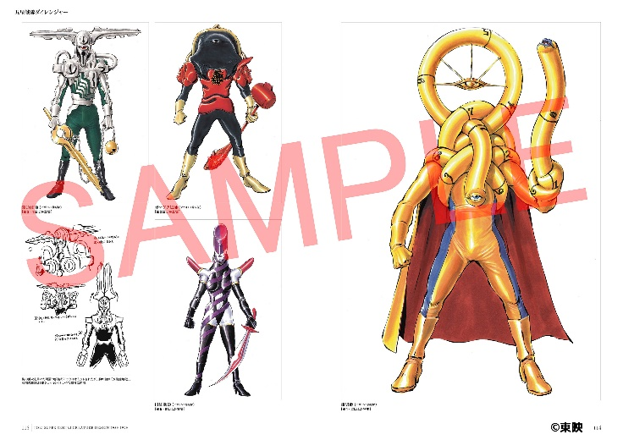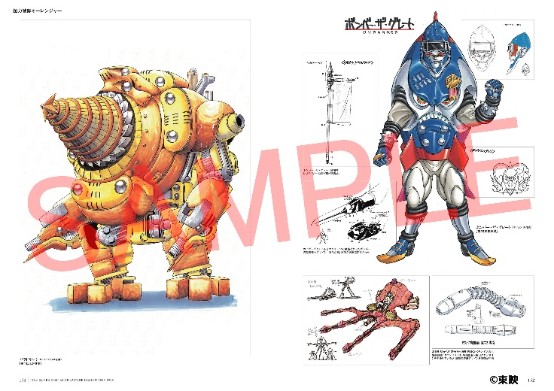
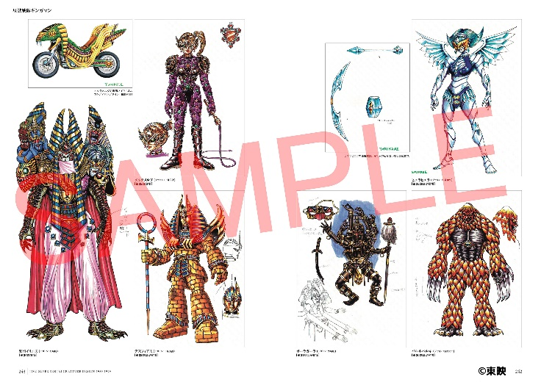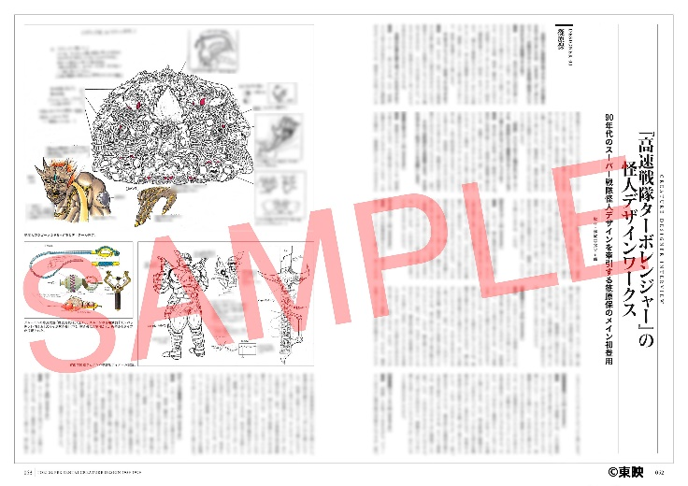

【商品情報】
スーパー戦隊怪人デザイン大鑑 戦変万化 1989-1999
●発売日：2024年11月29日(金)発売
●定価：6,600円（本体6,000円＋税10%）
●ISBNコード：978-4-7986-3687-0
●JANコード：9784798636870
●判型：A4判 平綴じ
●発売元：ホビージャパン

【権利表記】
©東映

【プレスリリースに関するお問い合わせは下記まで】
株式会社ホビージャパン 広報宣伝課 並木・岡本
〒151-0053 東京都渋谷区代々木 2-15-8 E-mail：pr@hobbyjapan.co.jp
TEL：03-5304-9115 URL：https://hobbyjapan.co.jp/

